主谓一致，即主语和谓语动词要在人称和数上的一致。

- I am Iron Man.

- You're gettin' good at that.

- This is my daughter.

以上三句中，谓语动词都是be动词，但根据主语的人称和数不同，就有不同的be动词形式。这就是主谓一致。

当主语为第三人称单数形式时，谓语动词要用单数形式；其余的请况下，谓语动词用复数形式

主语的单复数

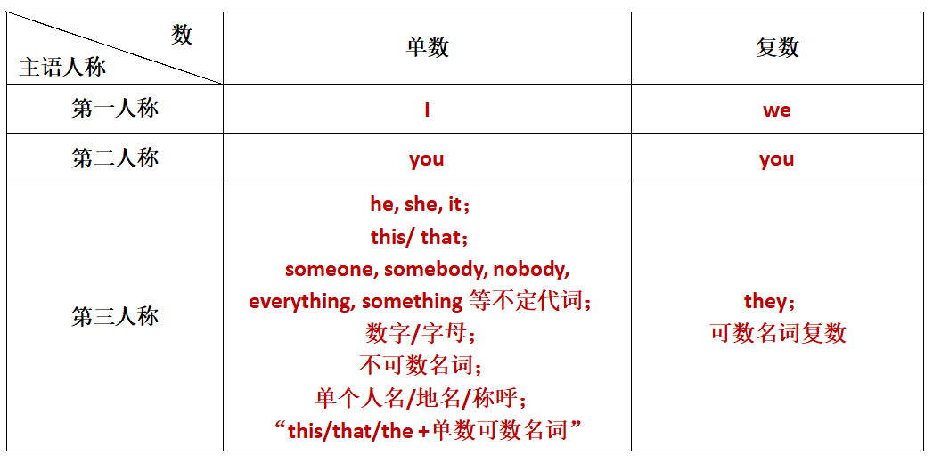

**语法一致**

如果主语是第三人称单数时，谓语用单数，如果是复数时谓语用复数

- This book **is** mine. （主语单数）

- These books **are** mine. （主语复数）

- What he said **has** been recorded

- Many a student **takes** a walk on campus after dinner.

1、some/several/both/few/many/a number of 等词修饰主语，谓语动词用复数

- Both of them are OK .

**意义一致**

有时主语形式上为单数，但意义上却是复数，那么谓语依意义用复数形式；

有时主语形式上为复数，但意义上却是单数，那么谓语依意义用单数形式。

**就近原则**

谓语动词的人称和数常常与最近作主语的词语保持一致。

常出现在这类句子中的连词有：or,either… or …，neither… nor …，not only… but also …等

- Either I or they are responsible for the result of the matter.